
TISKOVÁ ZPRÁVA 12. května 2026

V Moravskoslezském kraji třídí staré spotřebiče nejlépe v Horních Bludovicích, Hradci nad Moravicí a Kopřivnici
Když doslouží stará pračka, lednice nebo jiný elektrospotřebič, neměl by jeho příběh končit v odpadu, ale ve sběru k recyklaci. Právě třídění těchto zařízení je důležité pro ochranu životního prostředí i pro využití druhotných surovin v rámci cirkulární ekonomiky. Kolektivní systém Elektrowin proto každoročně oceňuje obce a města, která se v této oblasti nejvíce zlepšují. Letos si cenu Elektrooskara odnesly Horní Bludovice, Hradec nad Moravicí a Kopřivnice, které v uplynulém roce zaznamenaly nejvyšší meziroční nárůst množství zpětně odebraného elektroodpadu v rámci Moravskoslezského kraje.
V kategorii menších obcí do 4000 obyvatel dominovaly Horní Bludovice, které dokázaly objem vybraného elektroodpadu během jediného roku téměř ztrojnásobit. Sběr se meziročně zvýšil z 2,56 tun na 7,41 tun. Mezi středně velkými sídly si pro vítězství došel Hradec nad Moravicí s nárůstem z 25,5 tun na 31,7 tun sesbíraného elektroodpadu. V kategorii největších měst nad 10 000 obyvatel uspěla Kopřivnice, kde se meziroční sběr zvýšil z 74,4 tun na 85,1 tun.
Při hodnocení se porovnávaly výsledky sběru z let 2024 a 2025. Pro účast v soutěži bylo podmínkou, aby obec v daném čase zajišťovala sběr všech typů spotřebičů, od malých a velkých až po chlazení.
Zástupci oceněných radnic převzali kromě sošky Elektrooskara také certifikáty a finanční šeky v celkové hodnotě 30 000 Kč.
„Ocenění je pro Kopřivnici velkým úspěchem a zároveň potvrzením aktivního přístupu našich občanů. Nárůst sběru o 14 % jasně dokládá, že lidé v našem městě k recyklaci přistupují zodpovědně. Ocenění nepatří jen městu jako instituci, ale všem Kopřivničanům, kteří se do třídění aktivně zapojují. Je to pro nás zároveň závazek pokračovat v nastaveném trendu i nadále,“ uvádí Stanislav Šimíček, místostarosta města Kopřivnice.
„Díky Elektrooskarům můžeme poděkovat obcím, které odvádějí skvělou práci při motivaci obyvatel k ochraně přírody a třídění elektra. Věřím, že tato pochvala jim dodá energii pokračovat ve stejném tempu i v dalších letech,“ zakončuje Michal Jurda, externí poradce ELEKTROWIN a.s.
Kolektivnímu systému Elektrowin se v Moravskoslezském kraji podařilo v roce 2025 sesbírat 4 469 728 kg vysloužilého elektrozařízení. Takto získané množství má významný dopad nejen na životní prostředí, ale představuje i cenný zdroj druhotných surovin pro další využití. Z uvedeného objemu elektroodpadu lze například získat tolik železa, kolik je potřeba k výrobě více než 100 tisíc praček.

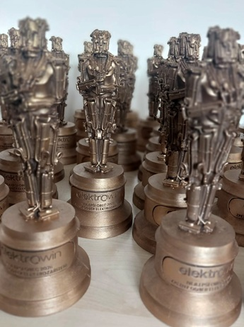
Obrázek č. 1: Elektrooskaři od společnosti Elektrowin mají letos dokonce novou podobu
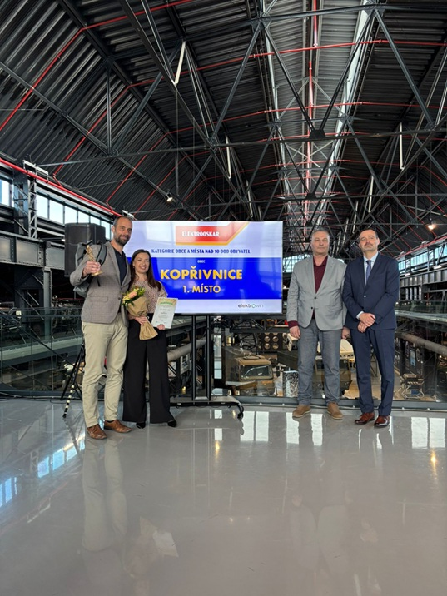
Obrázek č. 2: Předávání Elektrooskara pro město Kopřivnice (na fotografii zleva): Stanislav Šimíček, místostarosta Kopřivnice, Lucie Kubalcová, vedoucí oddělení odpadů, zeleně a ovzduší, Pavel Staněk, radní hejtmana Moravskoslezského kraje, Michal Jurda, externí poradce EW

O společnosti ELEKTROWIN a.s.:

ELEKTROWIN a.s. provozuje největší kolektivní systém pro zpětný odběr odpadních elektrozařízení v České republice. Společnost vznikla v roce 2005 jako nezisková organizace založená výrobci velkých a malých domácích spotřebičů. Zaměřuje se na sběr, zpracování a recyklaci elektroodpadu s důrazem na udržitelnost a ochranu životního prostředí. Společnost disponuje rozsáhlou sítí 12 000 sběrných míst a za dobu své existence zajistila recyklaci více než 46 milionů kusů elektrospotřebičů o celkové hmotnosti přesahující 785 000 tun. Jen v roce 2025 vybrala 73 166 tun vysloužilých elektrospotřebičů, což svou hmotností odpovídá šesti Žižkovským věžím. Celková míra sběru tak dosáhla úctyhodných 72,25 %, čímž výrazně překročila 65% hranici stanovenou zákonem o výrobcích s ukončenou životností. Elektrowin je aktivním členem mezinárodního sdružení WEEE Forum a realizuje významné osvětové projekty, jako jsou Zaostřeno na elektro, Recyklohraní aneb Ukliďme si svět nebo Recyklujte s hasiči.

Pro více informací kontaktujte:
Jana Bělochová
Crest Communications a.s.
jana.belochova@crestcom.cz
+420 721 469 024

Vendula Pavlíčková
Crest Communications a.s.
vendula.pavlickova@crestcom.cz
+420 607 640 490

